Skrypt 1

create database DzialySklepu

go

use DzialySklepu

create table Opiekunowie

(

OpiekunID int primary key identity not null,

Imie varchar(40) not null,

Nazwisko varchar(60) not null,

Wiek tinyint not null,

StazLata tinyint not null default 0

)

create table Dzialy

(

DzialID int primary key identity not null,

Nazwa varchar(40) not null,

LiczbaTypowTowarow smallint not null check(LiczbaTypowTowarow >= 0),

DataOtwarcia date not null default GETDATE(),

OpiekunID int not null references Opiekunowie(OpiekunID)

)

create table RodzajeTowarow

(

RodzajID int primary key identity not null,

Rodzaj varchar(40)

)

create table Producenci

(

ProducentID int primary key identity not null,

NazwaFirmy varchar(60) not null

)

create table Towary

(

TowarID int primary key not null,

Nazwa varchar(50) not null,

RodzajID int not null references RodzajeTowarow(RodzajID),

ProducentID int not null references Producenci(ProducentID),

CenaJednostkowa decimal(8,2) not null

)

create table DzialyTowary

(

DzialID int not null references Dzialy(DzialID),

TowarID int not null references Towary(TowarID),

Sztuk smallint not null check(Sztuk >= 0) default 0,

PRIMARY KEY(DzialID, TowarID)

)

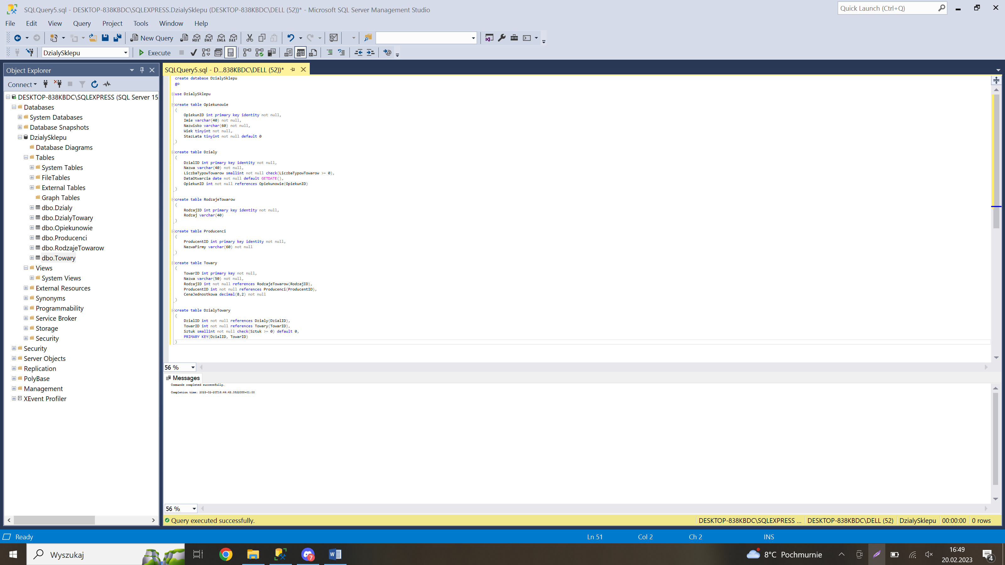

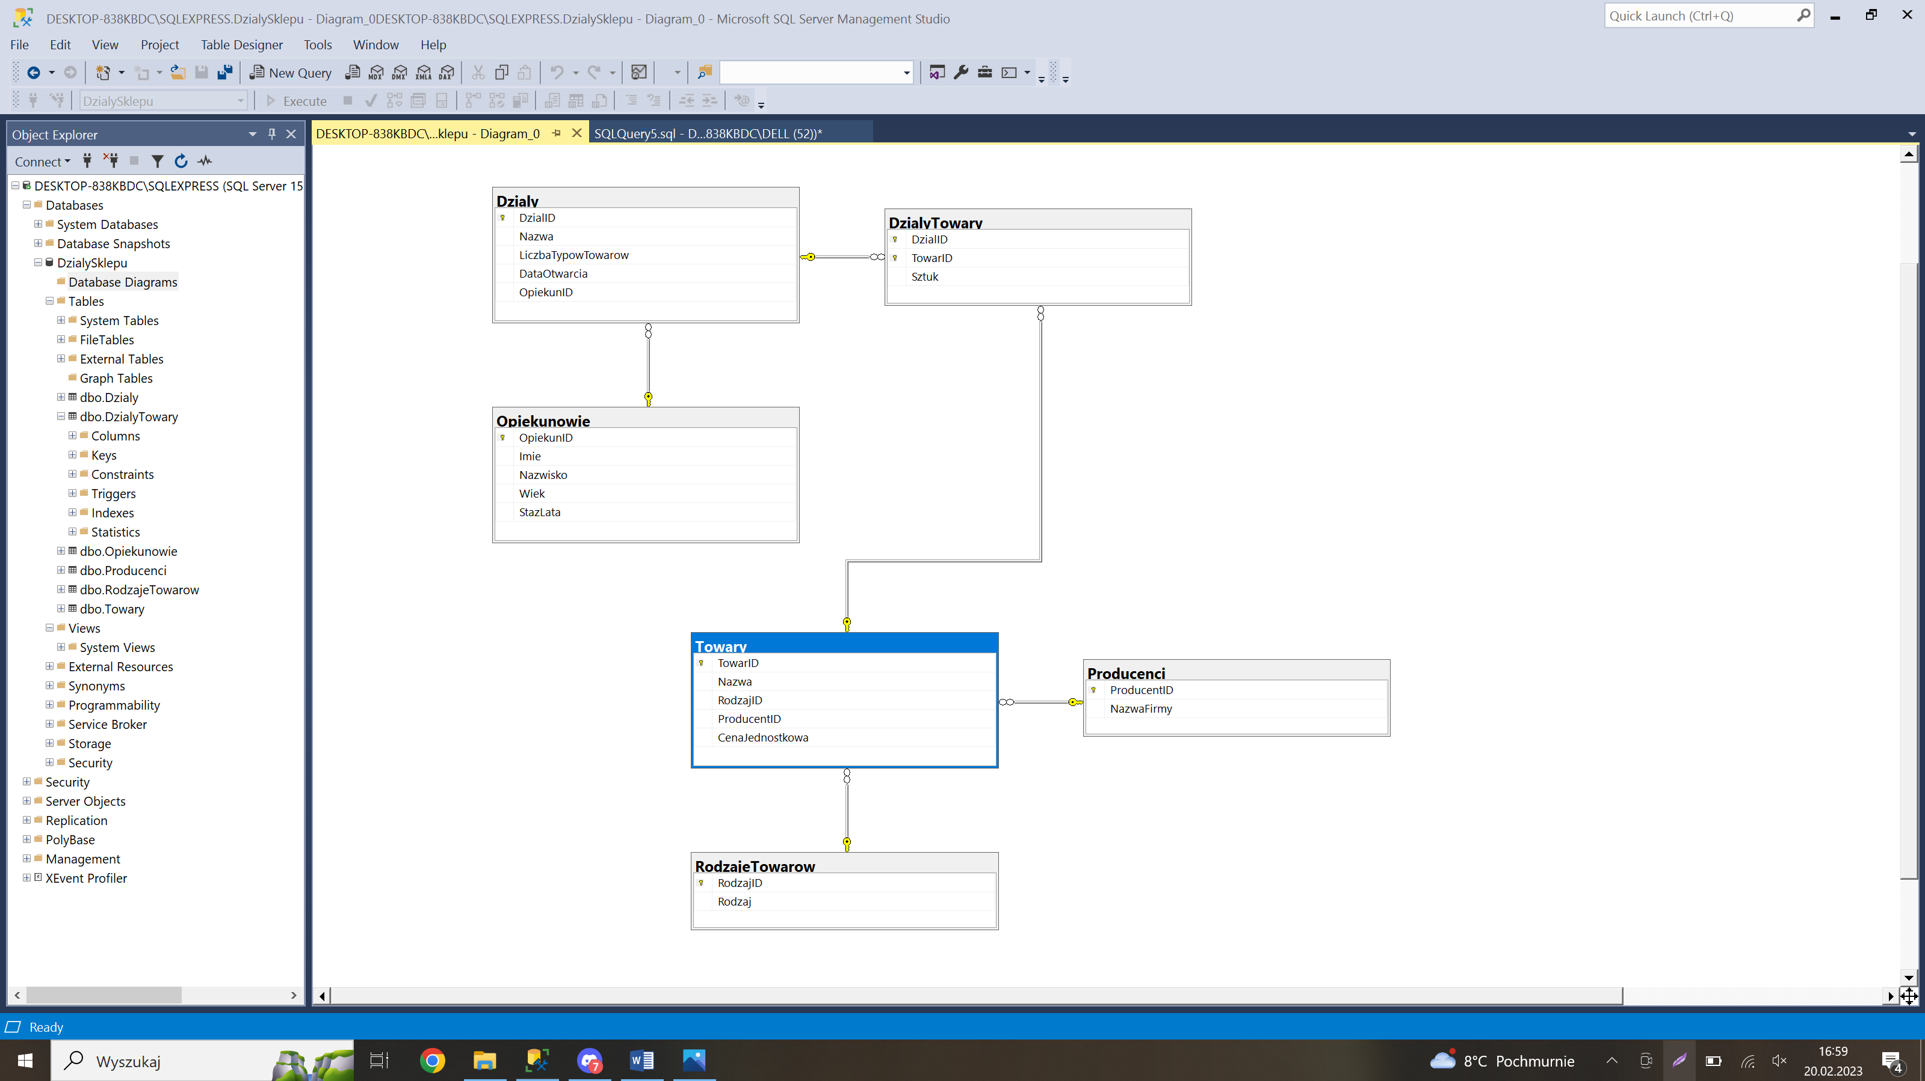

Skrypt 2

set identity_insert Producenci on

insert into Producenci(ProducentID, NazwaFirmy)

values

(1, 'Tymbark'),

(2, 'Piekarnia "Swieze buleczki"')

set identity_insert Producenci off

set identity_insert RodzajeTowarow on

insert into RodzajeTowarow(RodzajID, Rodzaj)

values

(1, 'Napoj'),

(2, 'Pieczywo'),

(3, 'Cukierniowy')

set identity_insert RodzajeTowarow off

insert into Towary(TowarID, Nazwa, RodzajId, ProducentID, CenaJednostkowa)

values

(1, 'Napoj jablko mieta', 1, 1, 6.99),

(2, 'Buleczka razowa', 2, 2, 0.59),

(3, 'Przecier jablkowy', 1, 1, 4.88),

(4, 'Chleb okragly bialy', 2, 2, 2.34),

(5, 'Jagodzianka', 3, 2, 2.35)

set identity_insert Opiekunowie on

insert into Opiekunowie(OpiekunID, Imie, Nazwisko, Wiek,StazLata)

values

(1, 'Adam', 'Nowak', 45, 15),

(2, 'Anna', 'Nowacka', 39, 10)

set identity_insert Opiekunowie off

set identity_insert Dzialy on

insert into Dzialy(DzialID, Nazwa, LiczbaTypowTowarow, DataOtwarcia, OpiekunID)

values

(1, 'Napoje', 1, '2020-11-11', 1),

(2, 'Pieczywo', 2, '2019-10-10', 2),

(3, 'Soki', 1, '2021-09-09', 1),

(4, 'Slodkosci', 1, '2021-10-10', 2),

(5, 'Cukierniowe', 1, '2022-11-11', 2)

set identity_insert Dzialy off

insert into DzialyTowary(DzialID, TowarID, Sztuk)

values

(1, 1, 10),

(1, 3, 15),

(2, 2, 50),

(2, 4, 30),

(2, 5, 20),

(3, 1, 20),

(4, 5, 30),

(5, 5, 15)

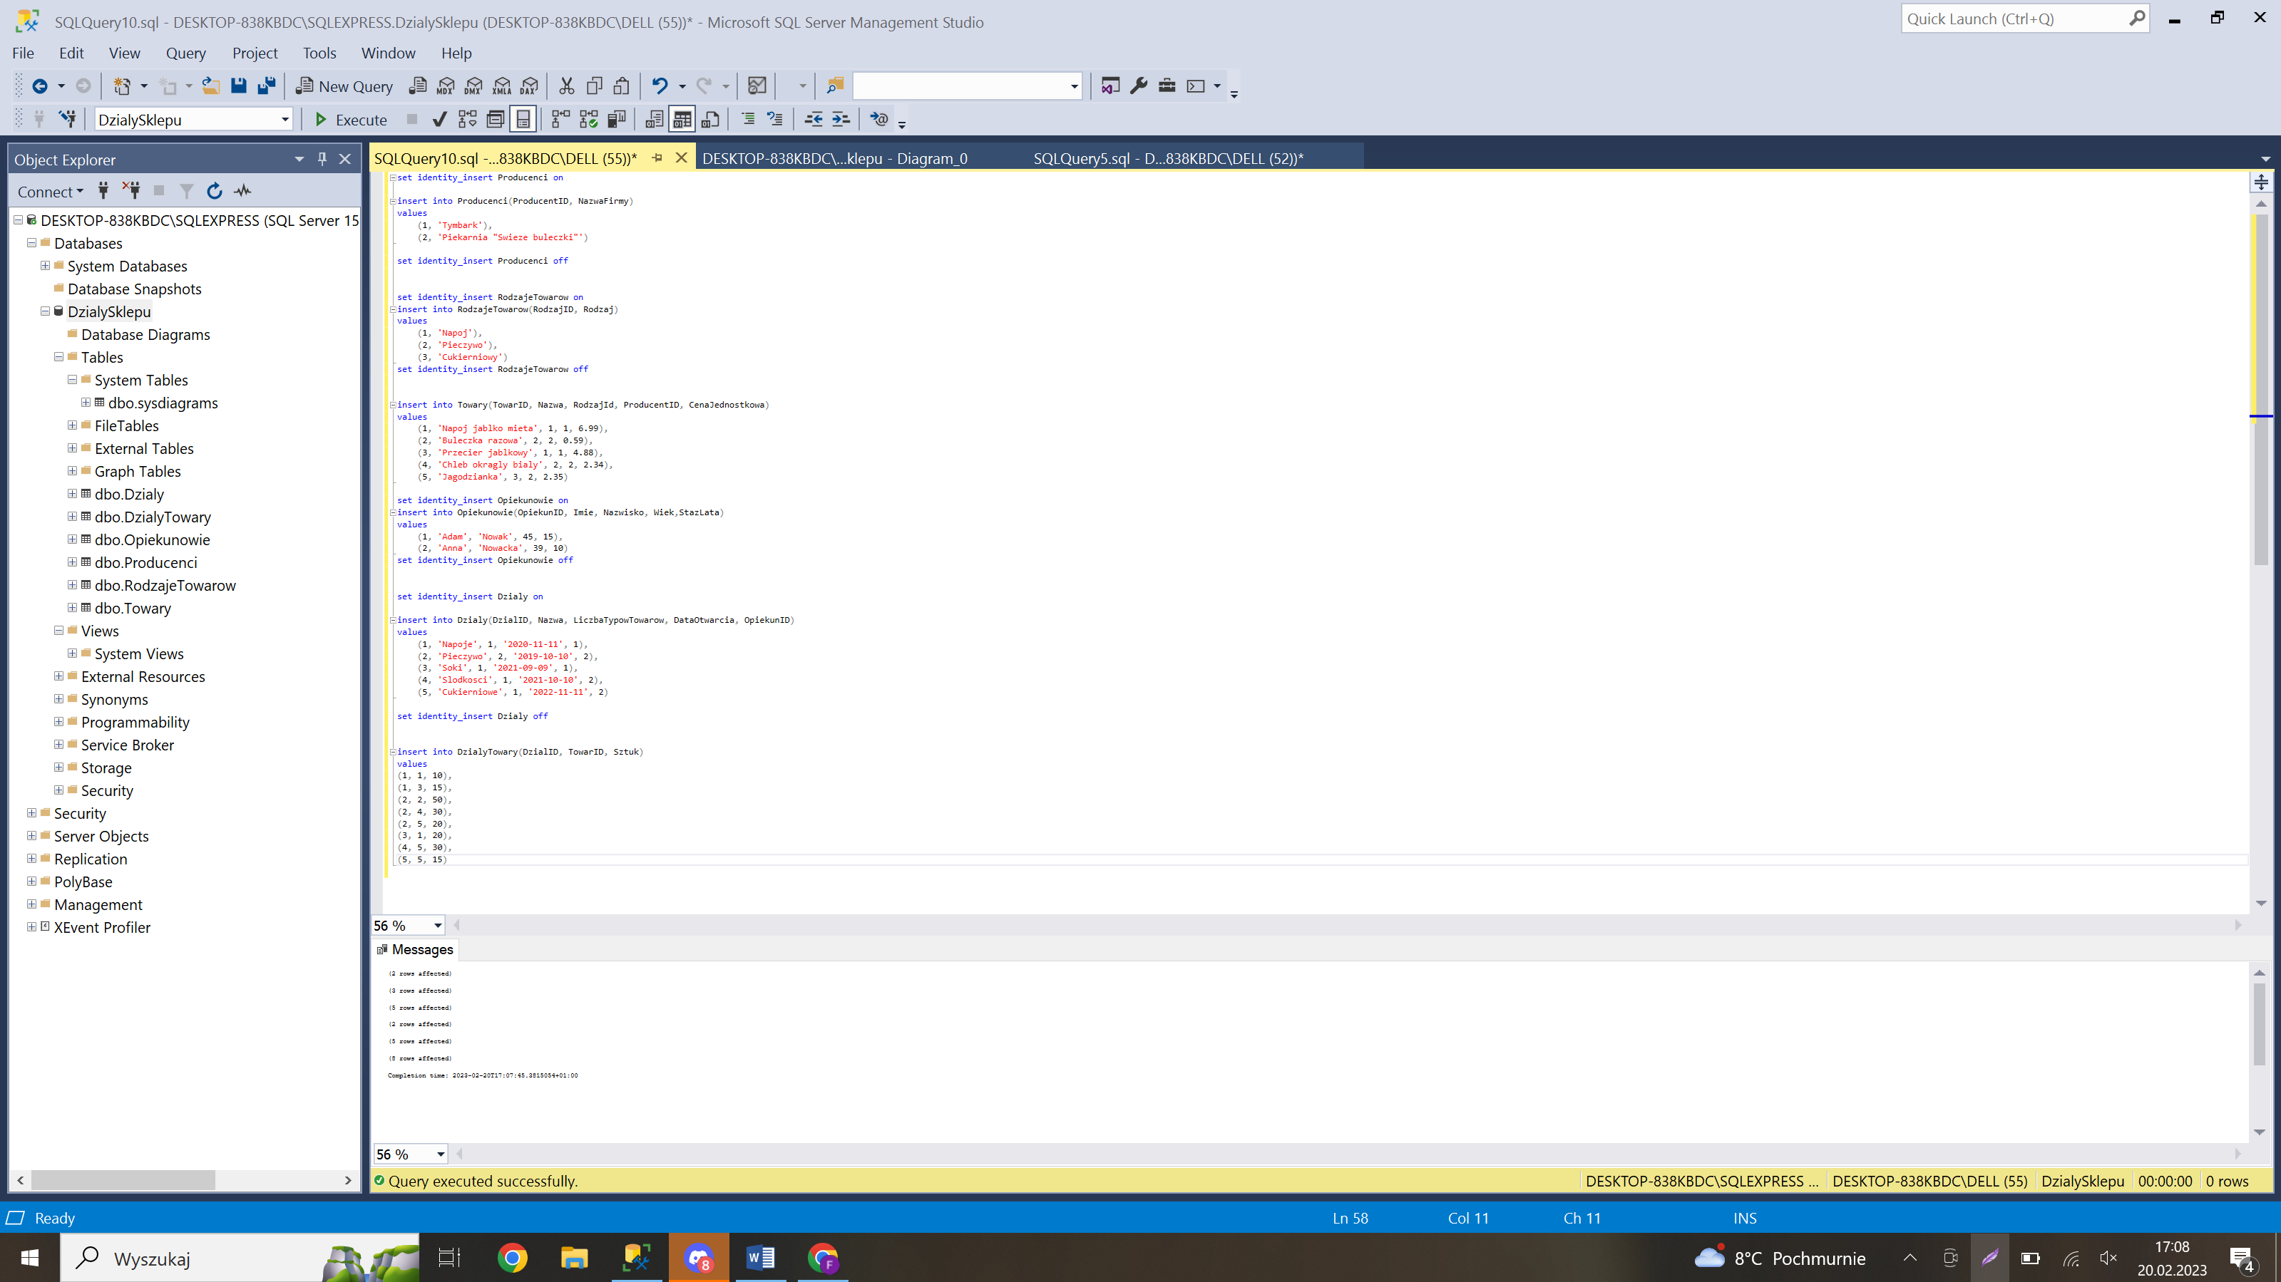

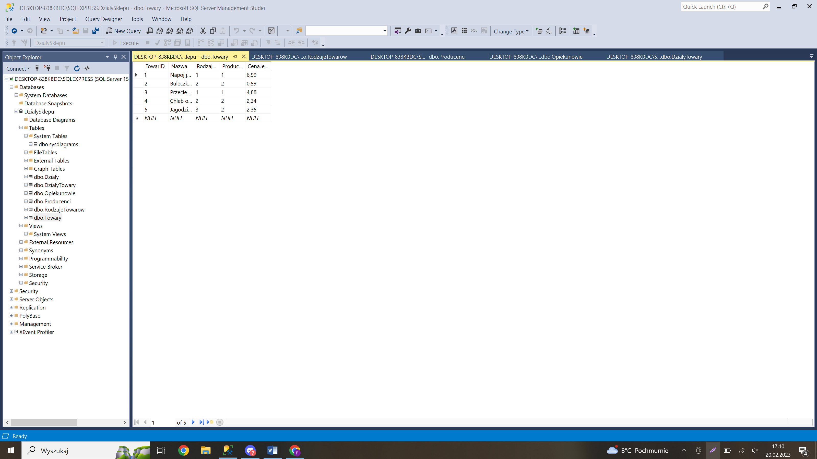

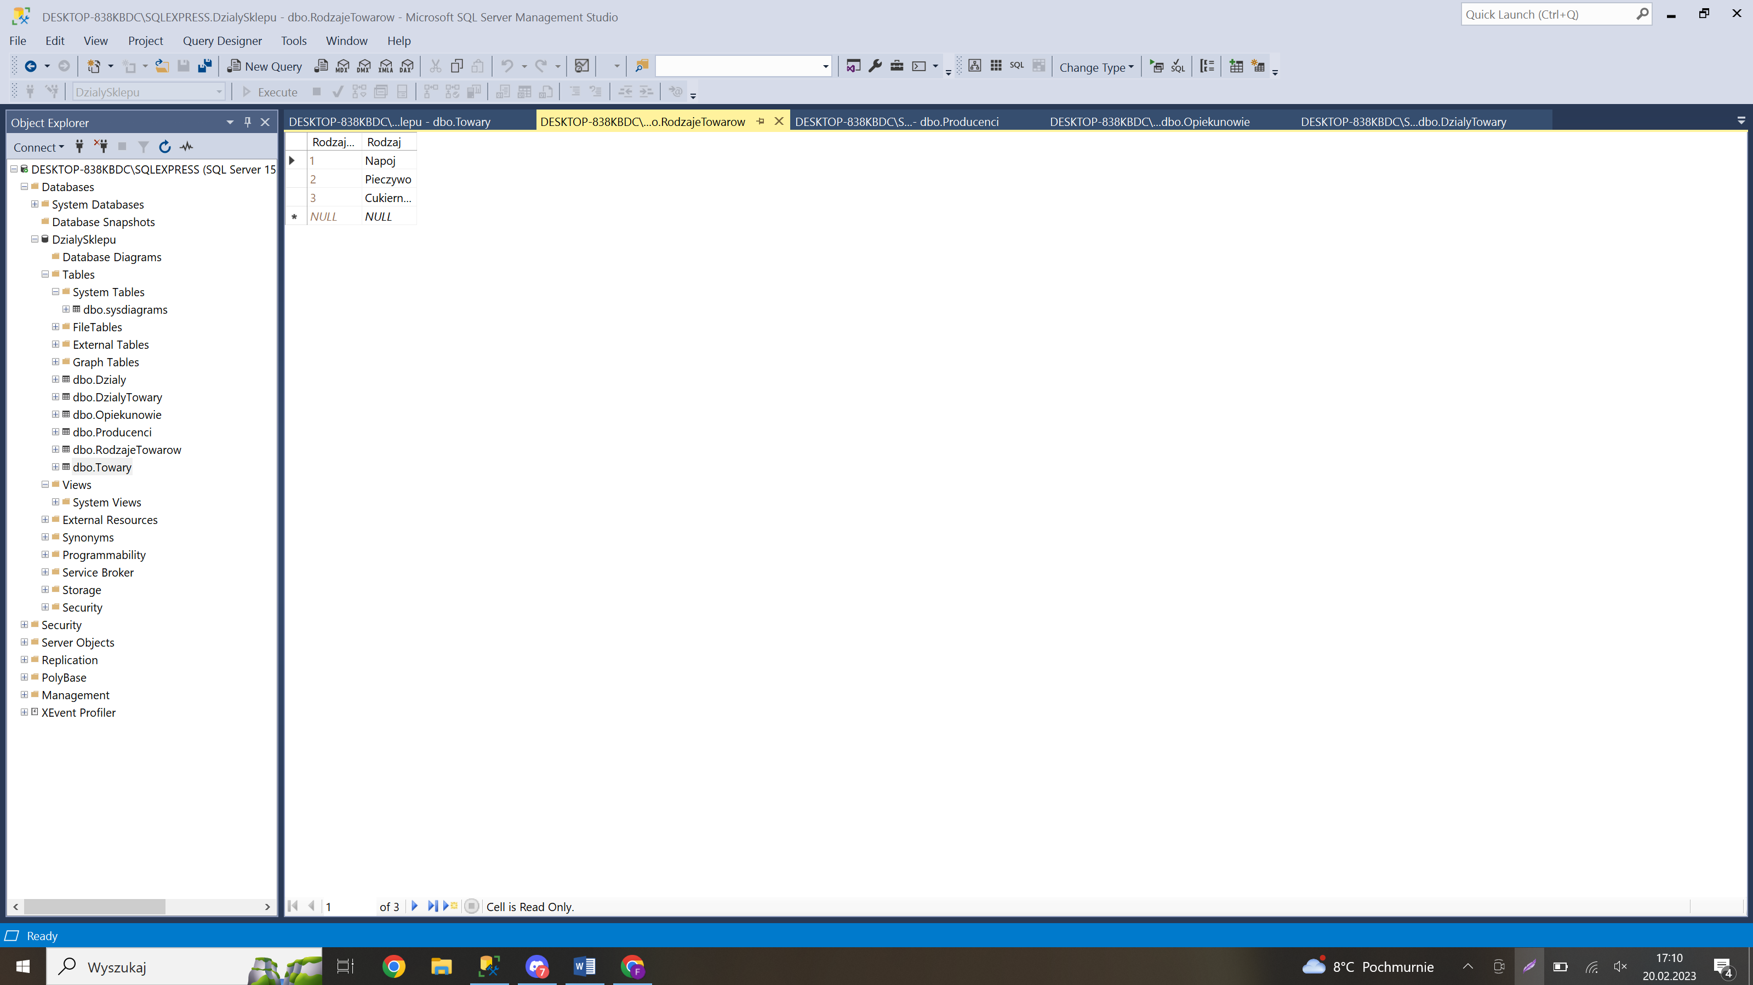

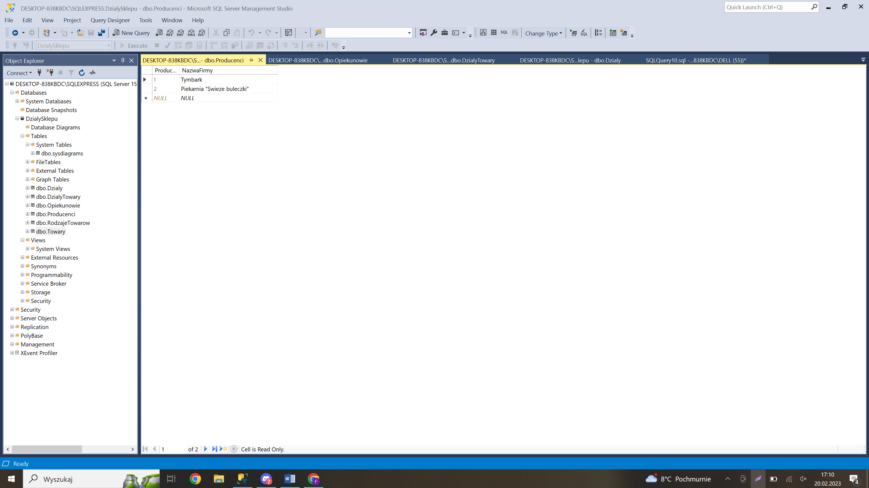

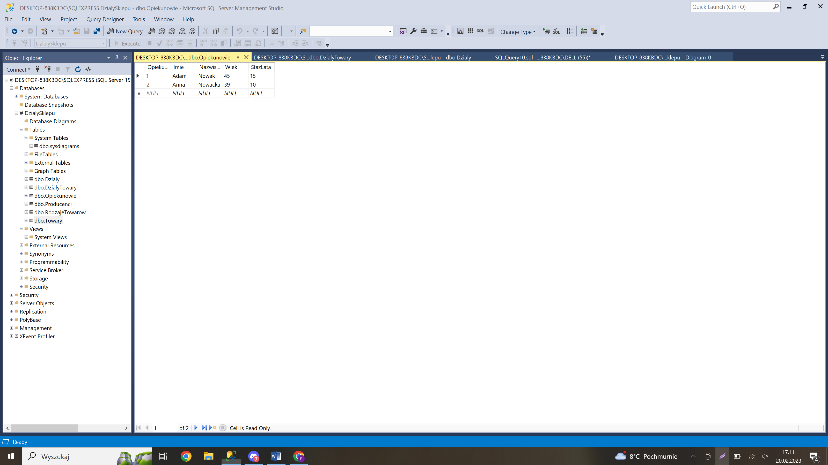

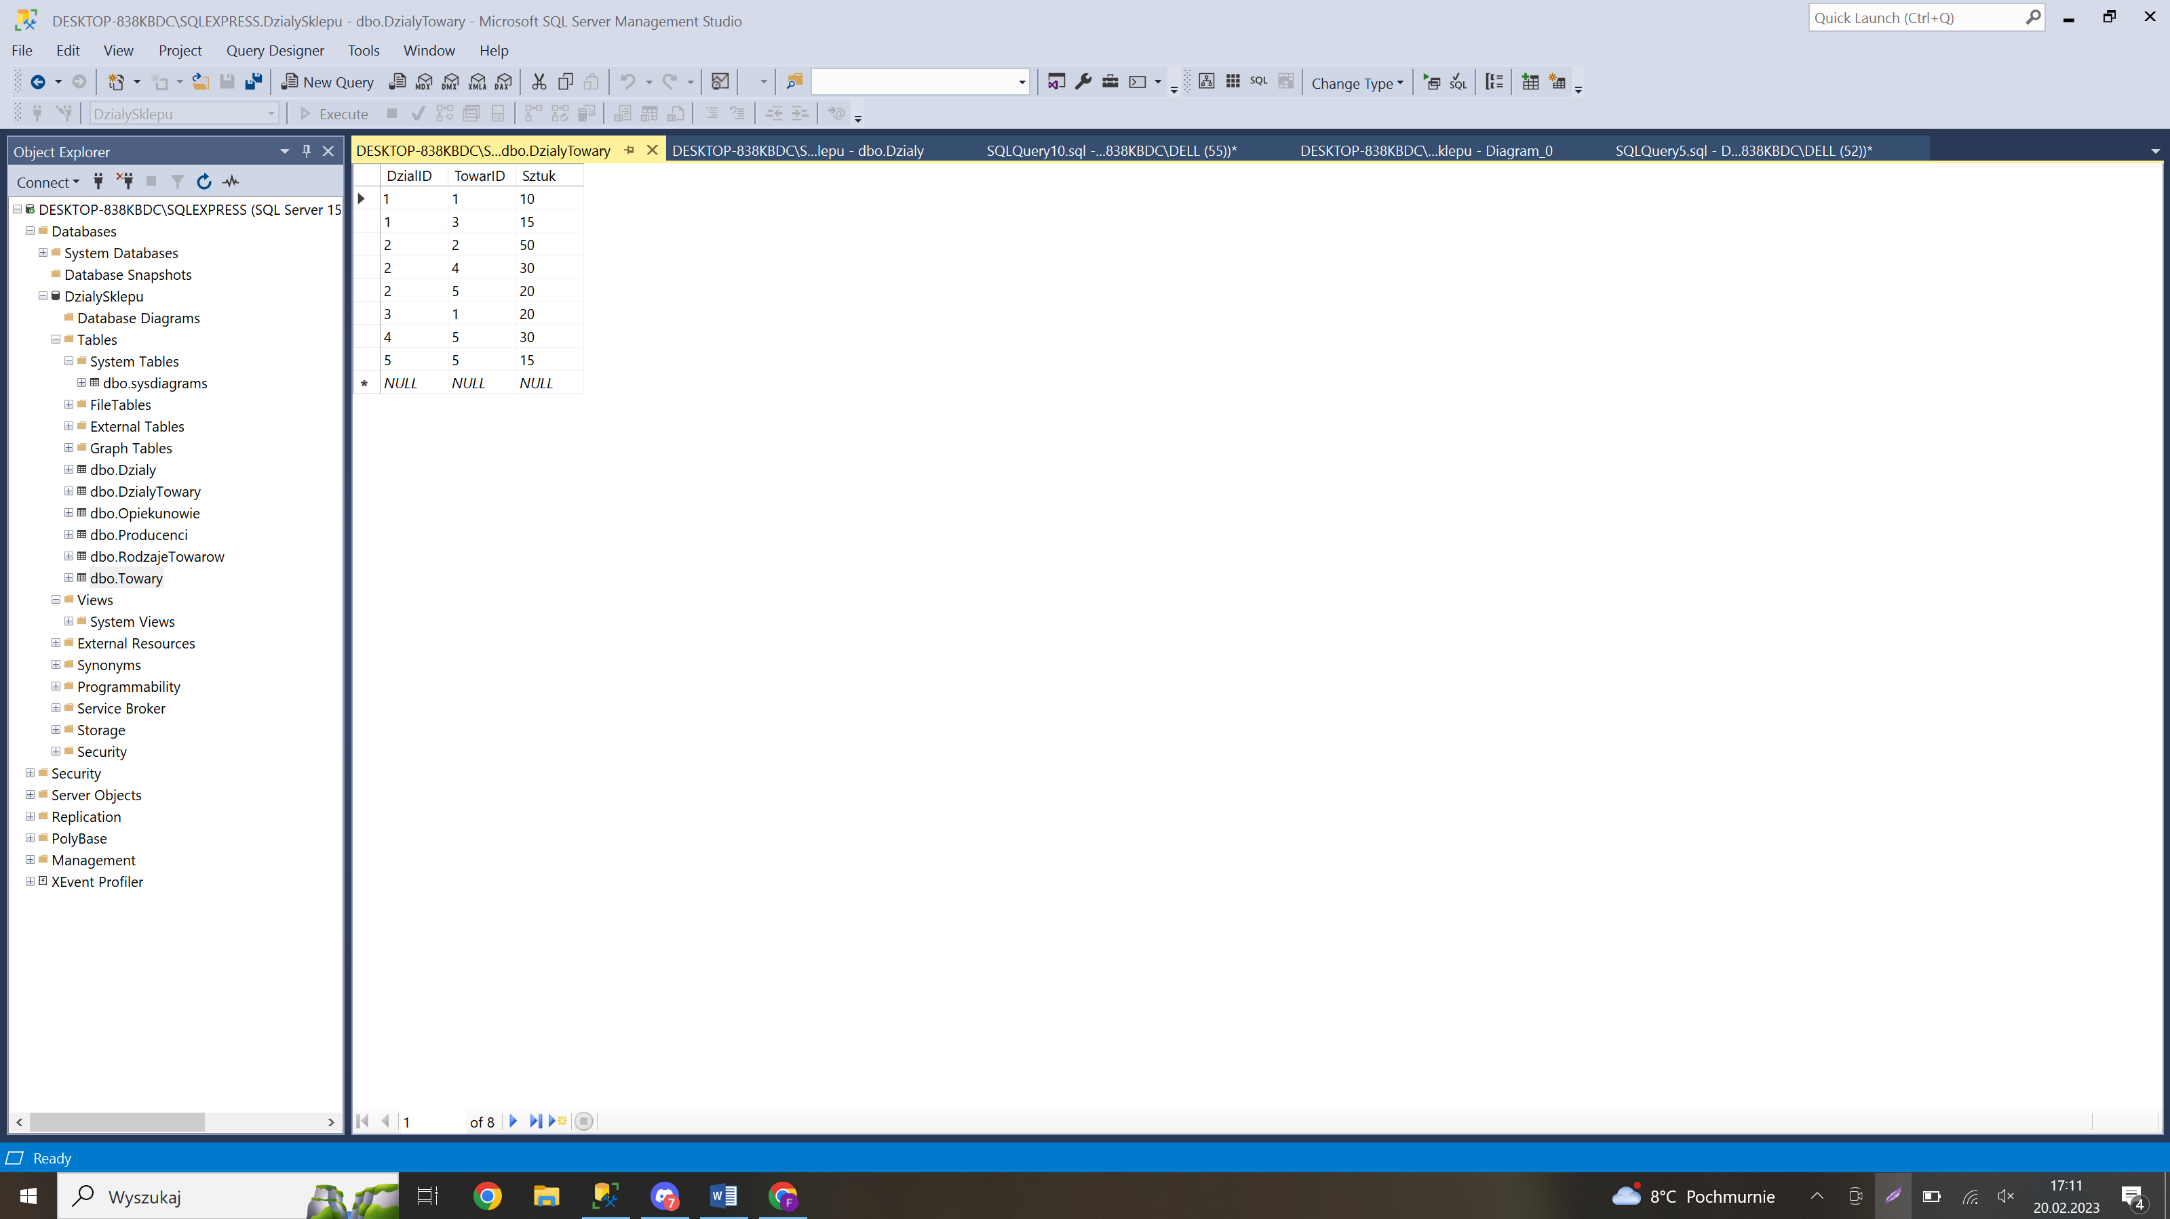

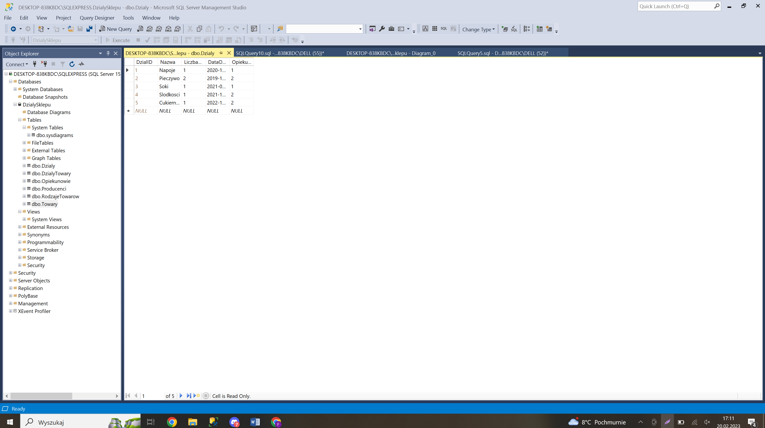

Skrypt 3

Reguła:  
alter table Opiekunowie

add constraint WiekOpiekunaPomiedzy30A60Wlacznie

check (Wiek >= 30 AND Wiek <= 60);

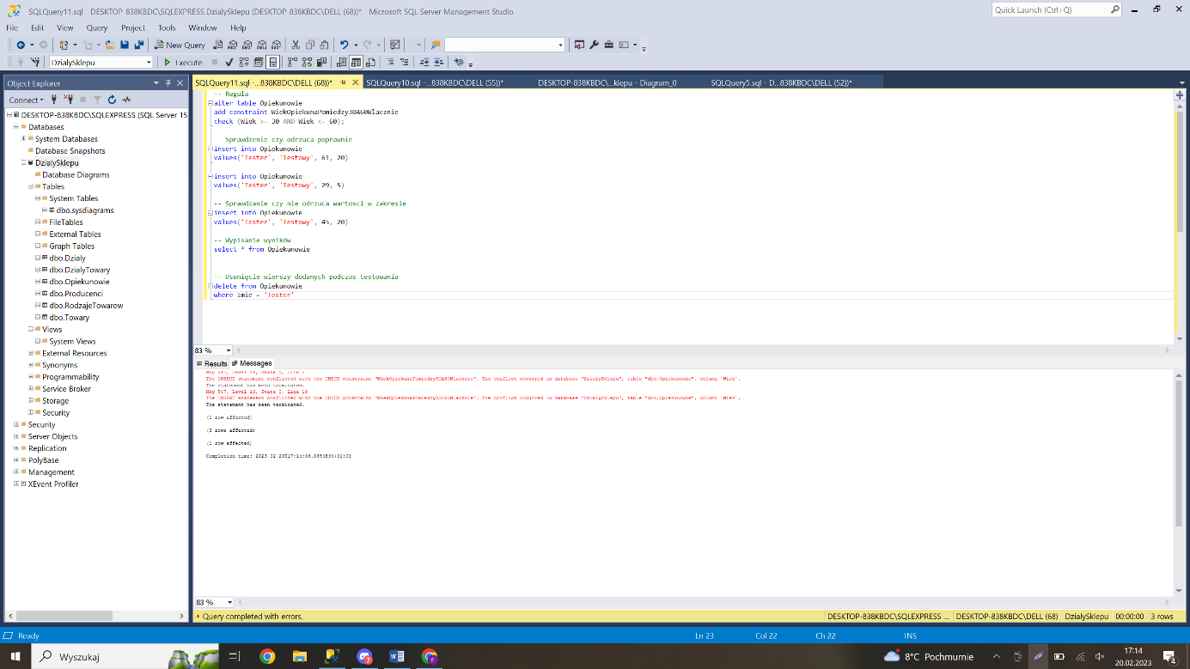

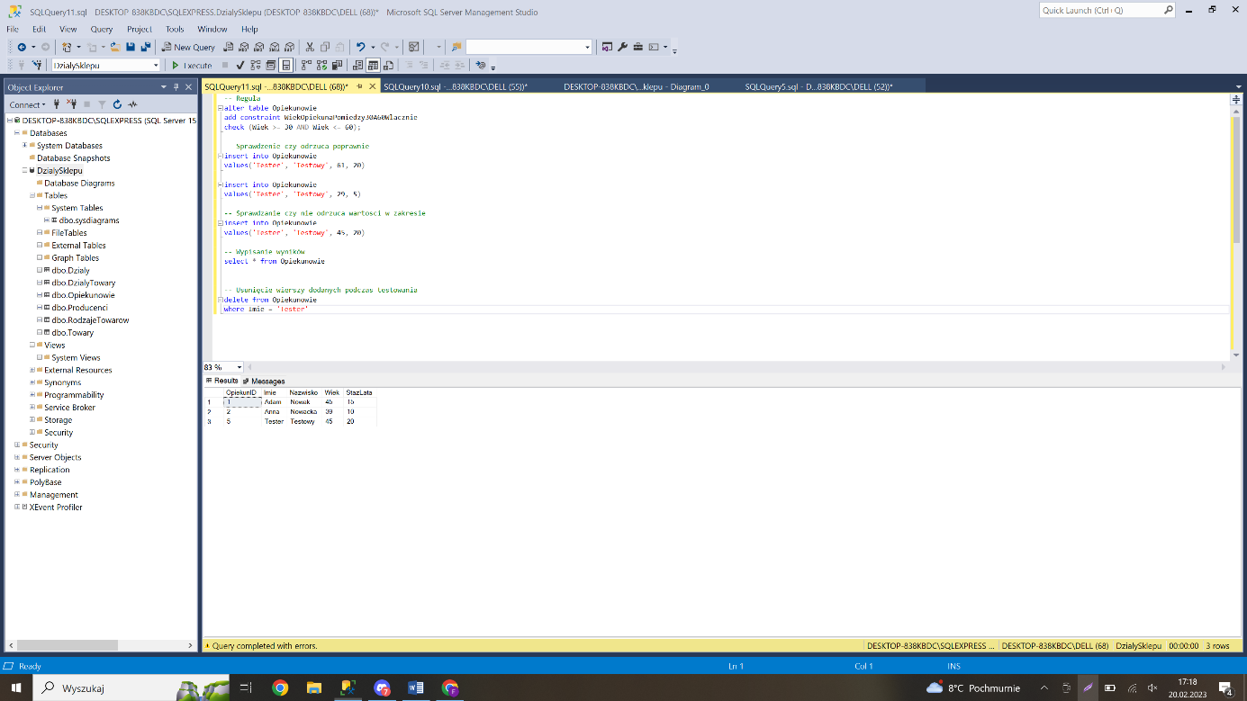

Funkcja skalarna:

create function DetaleDzialuPoId(@DzialID int)

returns varchar(150)

as

begin

return (

select top 1 'Dzial o nazwie "' + d.Nazwa +

'" jest pod opieką ' + o.Imie + ' ' + o.Nazwisko

+ '. Został otwarty:' + convert(varchar(30), d.DataOtwarcia) + '.'

from Dzialy d

join Opiekunowie o

on d.OpiekunID = o.OpiekunID

where DzialID = @DzialID

)

end

select dbo.DetaleDzialuPoId(1)

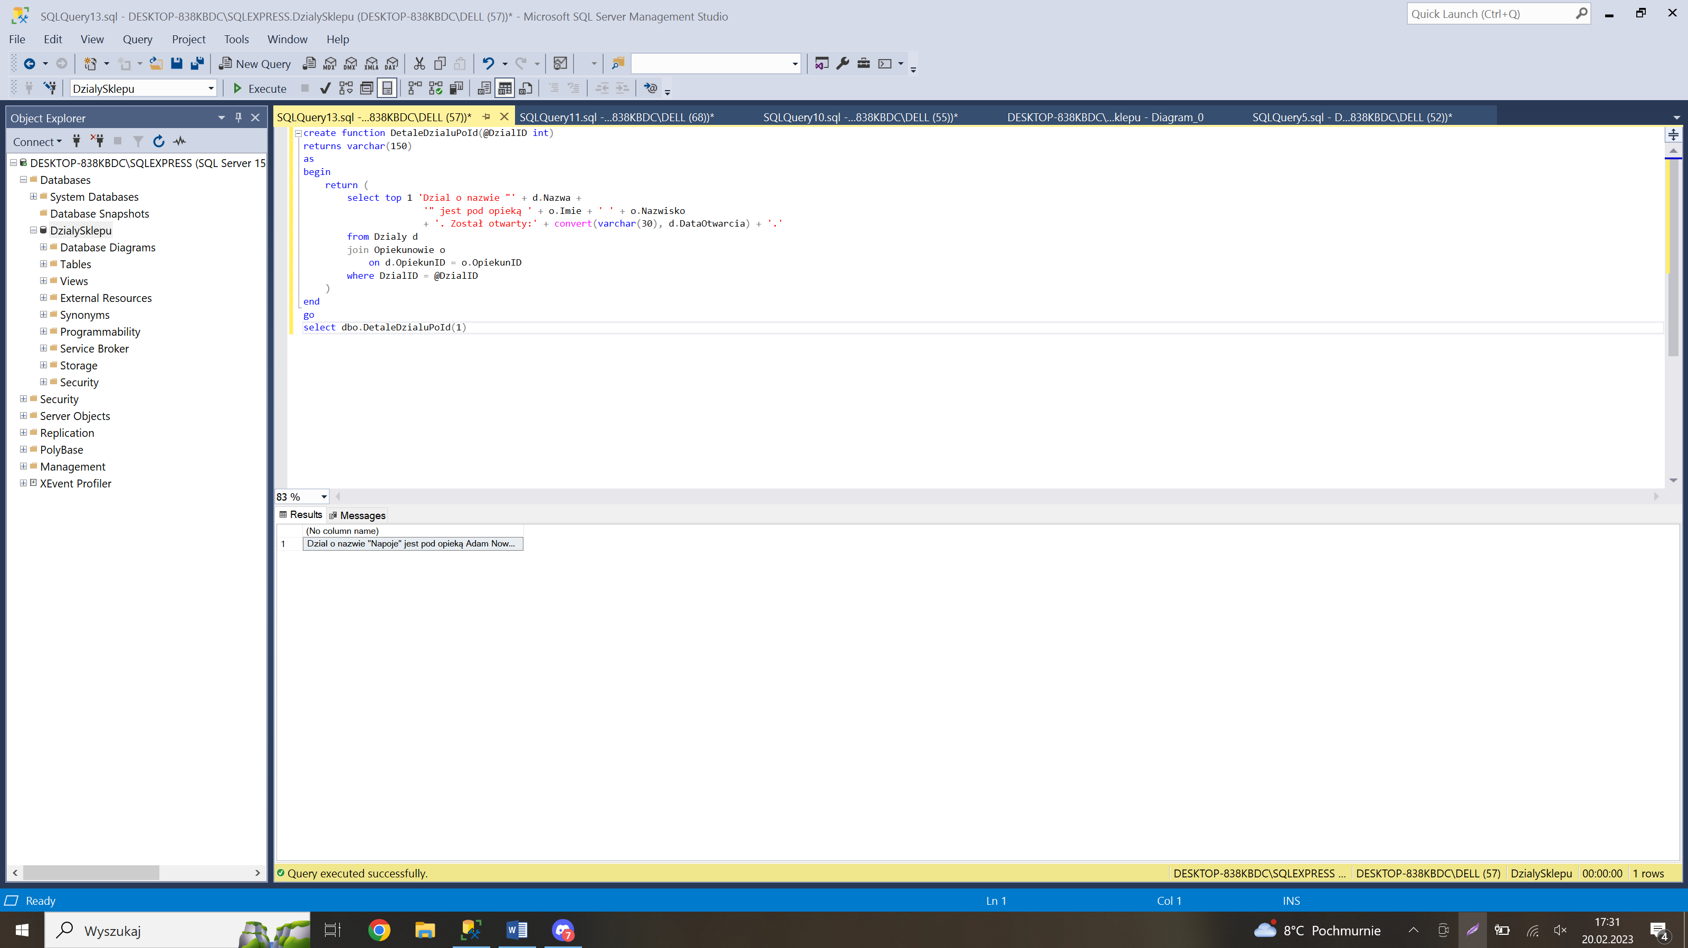

funkcja tabelarna:

create function TowaryZDzialu(@NazwaDzialu varchar(40))

returns table

as

return (

select t.Nazwa,

r.Rodzaj,

t.CenaJednostkowa

from DzialyTowary dt

join Towary t

on dt.TowarID = t.TowarID

join Dzialy d

on dt.DzialID = d.DzialID

join RodzajeTowarow r

on t.RodzajID = r.RodzajID

where d.Nazwa = @NazwaDzialu

)

go

select * from TowaryZDzialu('Pieczywo')

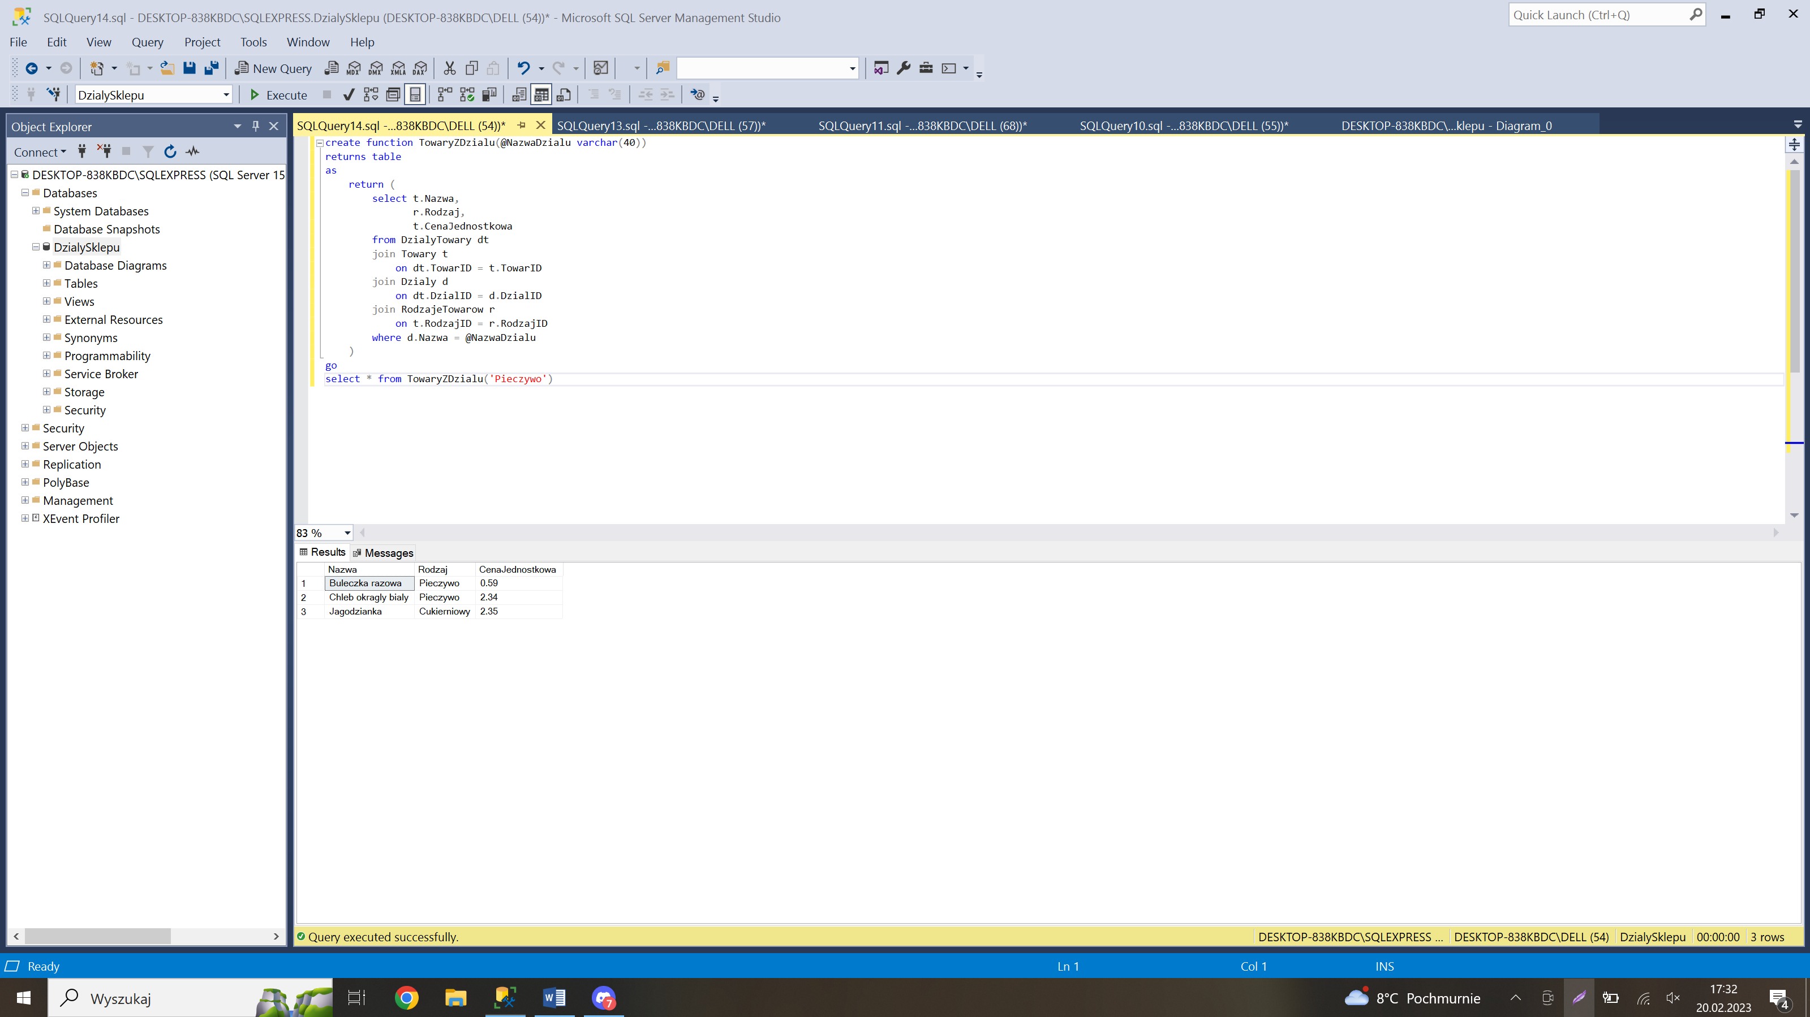

Widoki:

W1:

create view DzialyOpiekunowPoStazu

as

select o.Imie,

o.Nazwisko,

o.StazLata,

d.Nazwa as 'NazwaDzialu'

from Dzialy d

join Opiekunowie o

on d.OpiekunID = o.OpiekunID

go

select *

from DzialyOpiekunowPoStazu

order by StazLata desc

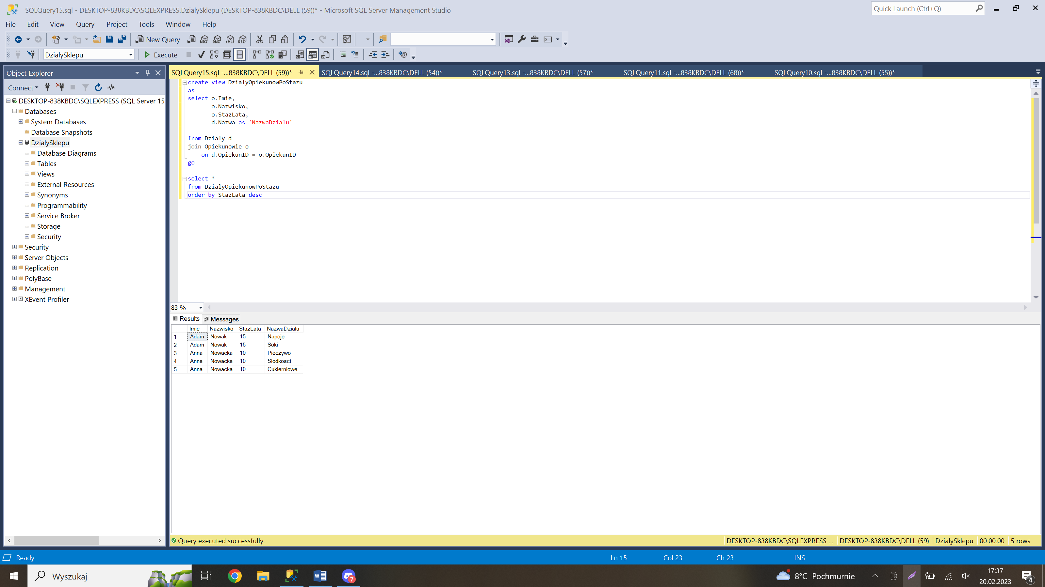

W2: